주제 : 물류 데이터로 확인한 스포츠 용품 국제 판매 전략

1. 주요 판매 품목 확인
2. 할인률 설정 전략
3. 주요 구매 지역 추정

1. 주요 판매 품목 확인

해당 서비스를 먼저 이용하는 다른 사용자 혹은 업체의 데이터를 기반으로 참고 가능한 선사례를 분석한다. 먼저 어느 정도의 분포로 주문횟수 / 판매액 / 판매량을 기반으로 상품들이 판매되는 경향을 비교한다.

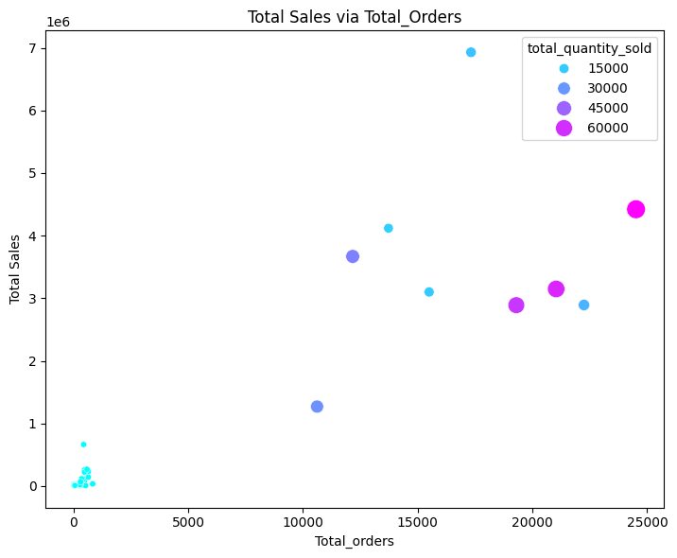

위 표를 바탕으로 특출나게 이 배송 서비스 내에서 두각을 드러내고 있는 상품은 총 118개의 품목 중 9가지로 다음과 같다.

| Product Name | Picture | Total Sales | Total Orders |
| --- | --- | --- | --- |
| Perfect Fitness Perfect Rip Deck |  | 4.42E+06 | 24515 |
| Nike Men's CJ Elite 2 TD Football Cleat |  | 2.89E+06 | 22246 |
| Nike Men's Dri-FIT Victory Golf Polo |  | 3.15E+06 | 21035 |
| O'Brien Men's Neoprene Life Vest |  | 2.89E+06 | 19298 |
| Field & Stream Sportsman 16 Gun Fire Safe |  | 6.93E+06 | 17325 |
| Pelican Sunstream 100 Kayak |  | 3.10E+06 | 15500 |
| Diamondback Women's Serene Classic Comfort Bi |  | 4.12E+06 | 13729 |
| Nike Men's Free 5.0+ Running Shoe |  | 3.67E+06 | 12169 |
| Under Armour Girls' Toddler Spine Surge Runni |  | 1.27E+06 | 10617 |

위의 품목들의 면면을 살펴보면 다음과 같다. 이중 우리가 목표로 하고 있는 스포츠 용품의 경우 축구화, 레저 용품의 경우 카약, 구명조끼 그 외에도 스포츠 용품점에서 취급 가능한 상품인 운동화 및 운동복, 운동기구 정도가 상위 판매 품목으로 이 서비스를 통해 자주 유통된다.

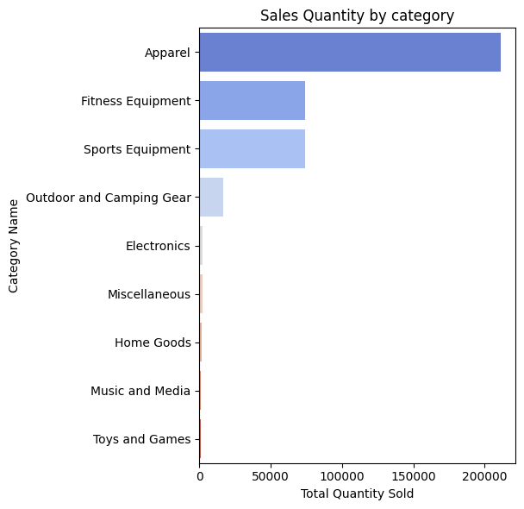

카테고리로 보아도 의류, 피트니스 기구, 스포츠 용품, 아웃도어 장비 등이 충분히 거래되고 있다. 따라서 스포츠 용품을 이 서비스를 통해 국제 배송할 경우 이미 이 서비스를 이용 중인 구매자들은 스포츠 용품 구매를 위해 이 서비스를 자주 이용하므로 충분히 유효한 판매 전략을 세울 수 있으리라 짐작한다.

2. 판매 전략 - 할인

적절한 판매를 위해서는 소비자의 구매를 유도하기 위한 전략이 필요하다. 그 중에서 가장 보편적으로 이용되는 것은 할인이다. 평소보다 저렴한 가격에 구매할 수 있단 것은 소비자에게 큰 구매 요인으로 작용한다고 가정해볼 수 있다. 이를 통해 적절한 시기에 할인율을 낮추거나 높이는 것으로 판매를 극대화할 수 있을지 알아보고자 한다.

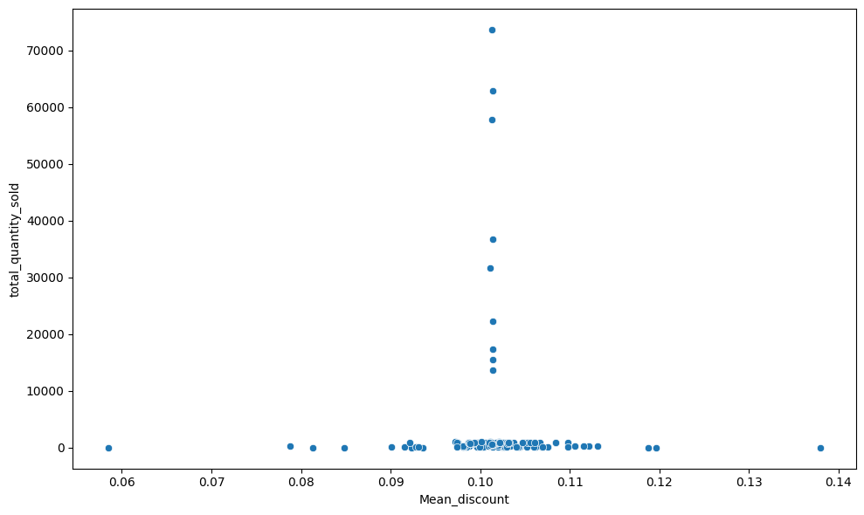

이는 평균적인 할인율을 기반으로 총 판매 수량을 나타낸 것이다. 해당 데이터셋에선 판매자의 수익률을 직접적으로 계산할 방법이 없지만, 판매 수량이 많다면 대체로 수익도 클 것이므로 생각했다.

위 표 상에서 상대적으로 높은 판매고를 올린 상위 제품들은 모두 할인율 0.10 대에 모여있고, 그 외 많은 제품도 그 부분에 포집해 있다. 이것은 평균적인 할인율에 대한 분포이다. 초기에 설정한 목표처럼 할인율은 일률적으로 적용되기보단 때에 따라 변화한다. 만약 각 제품의 할인율 설정에 어떤 규칙이 존재한다면, 그 전략을 알아보는 것으로 해당 전략들을 모방해 합리적인 할인율을 수립 가능할 것이다.

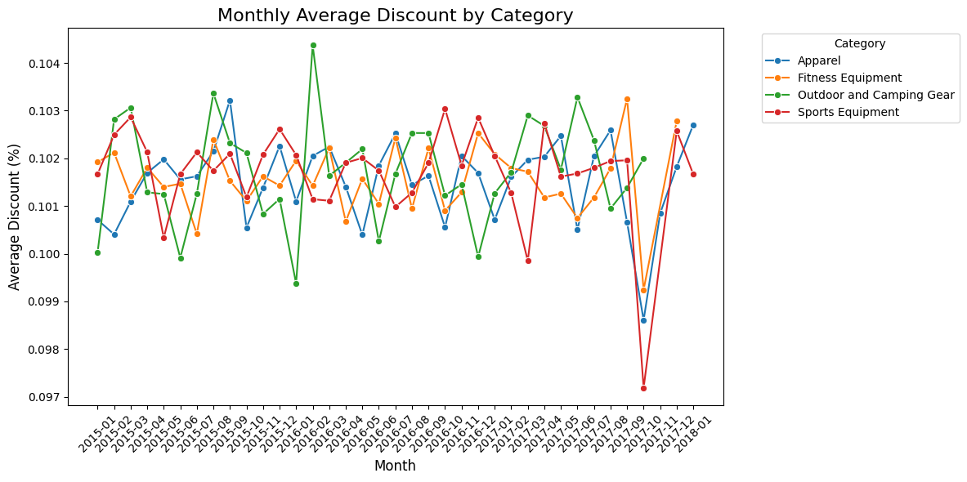

위 표는 상위 4개 카테고리 제품들의 월별 평균 할인률 추이이다. 단순히 할인률 설정에 변동은 있지만 이것에 유의미한 설정 패턴이 보이진 않는다. 또한 품목 별 할인율 변동에 큰 공통점은 없는 것으로 보인다. 다만 2017년 9월에 큰 폭으로 할인이 줄어드는 모습을 보이는데 자료 조사 결과 타년 9월 대비 당년만 잠정적으로 할인이 줄어들 이유는 찾지 못하였지만 데이터셋에 해당 시기부터 기록이 줄어들며 생긴 오차 문제로 보인다.

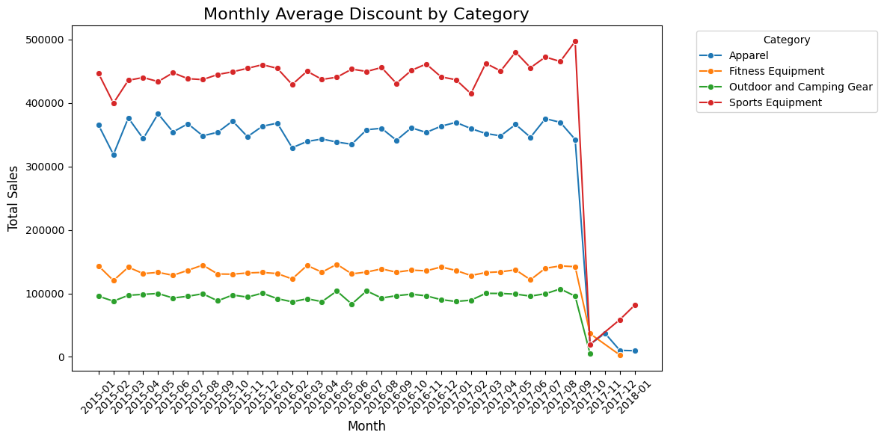

더불어 위의 표는 카테고리의 월별 판매액 그래프로 월별로 큰 변동이 없다. 즉, 의류, 운동기구, 아웃도어 장비, 스포츠 용품 등의 판매량은 계절이나 시기에 큰 영향을 받지 않는 것으로 보인다.

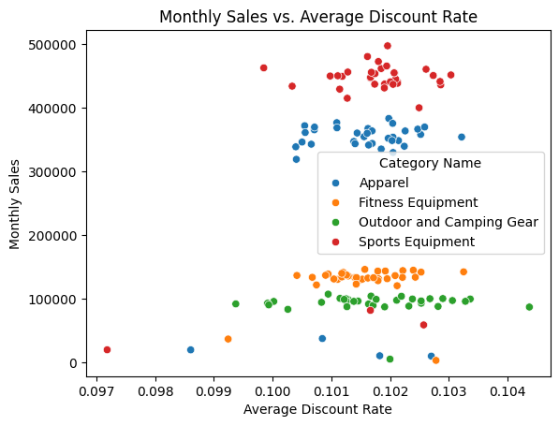

이를 확인하기 위해 매월 매출 및 평균 할인률에 대한 상관 관계를 조사했다. 모든 카테고리에 대한 피어슨 상관 계수는 0.11 정도로 큰 관계는 없어 보인다. 카테고리 별로 보아도 할인률 대비 매출이 상승하는 경향의 제품군은 보이지 않는다. 이런 점으로 미루어보아 이는 초기 가정인 할인율 설정이 유의미한 판매 실적의 변화를 만들 수 있으리란 것에 의문을 갖게 만든다. 이를 확실시 하기 위해 혹시 할인률 별로 판매되는 수량에 차이가 존재하는지 알아보았다.

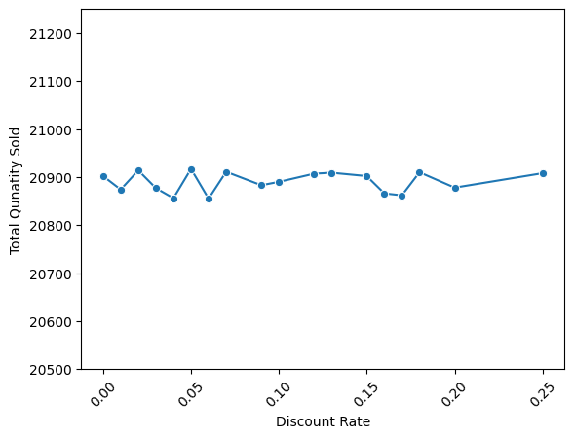

이는 할인률 별로 종합한 판매 수량과 일자별 매출을 집계한 것이다. 할인율이 변화해도 판매 수량에 큰 변화는 없는 것이 확인 가능하다.

위의 결론을 합해보면 할인율은 초기 가설과는 다르게 상품의 판매 및 실적에 큰 상관 관계는 적어도 스포츠 용품과 이유 유사한 카테고리에선 없는 것으로 결론지을 수 있다. 다만, 대부분의 상품의 할인율이 0~25퍼센트 사이를 유지하고 있고, 평균적으로 10퍼센트 정도의 값을 유지하는 경향은 존재한다.

이로 미루어보아 굳이 높은 할인율을 설정해 판매하는 것은 불필요한 전략으로 보인다. 하지만 보편적인 판매 상황에 존재할 수 있는 할인 행사 기간에는 임시적인 높은 할인율을 설정할 수 있다. 그리고 이런 때에는 이전에 설정된 할인율 누적 분포를 참고하여 평균적으로 10퍼센트 정도에 수렴하도록 할인율 증가 폭을 조절하는 것으로 합리적인 할인율을 정하고, 과도한 할인율 설정에 대한 리스크를 피할 수 있다.

3. 주요 구매 지역 추정

이번에는 만약 스포츠 용품 및 이와 관련된 상품을 판매할 경우 어떤 국가에 주로 수출되는지에 대한 시나리오를 살펴보고자 한다.

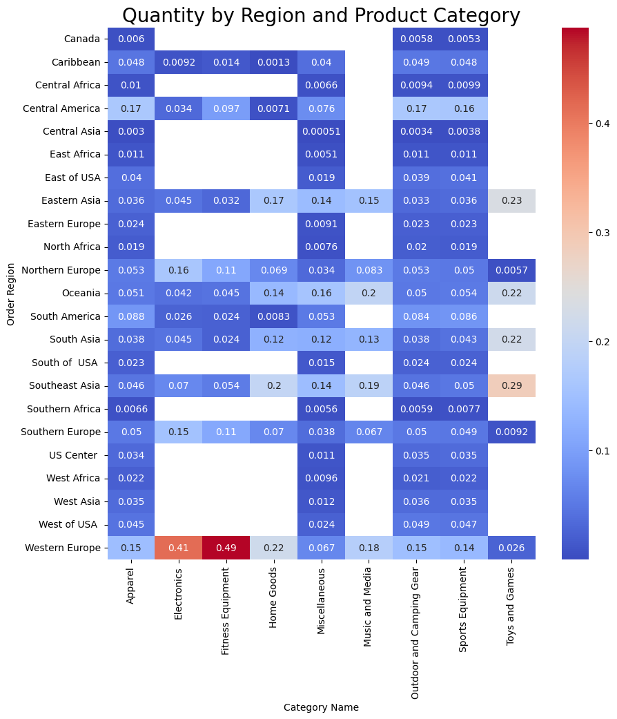

이는 각 카테고리 별 판매 비율을 각 지역별로 나눈 것이다. 주요 관심 분야인 스포츠 용품의 경우 대체로 고른 분포를 보인다. 의류나 아웃도어 장비 또한 비슷한 추이를 보인다. 그 중에서 가장 많이 주문하는 곳은 서유럽과 중미로 합 30% 정도의 주문량을 보인다.따라서 서유럽과 중미 언어권 사용자를 위한 언어로 된 페이지를 지원하는 것이 합리적으로 보인다. 더불어 두 지역의 공통된 주 사용 언어로 한다면 효율적일 것이다. 예를 들어, 영어, 스페인어, 프랑스어 등이다. 그 외에도 다른 지역에서의 판매 실적을 높이기 위해선 해당 지역의 언어를 지원하면 효과적인 판매 전략 중 하나가 될 수 있을 것이다.

피트니스 기구의 경우 서유럽이 매우 주요한 판매 지역이며 일부 지역에서만 주문 되며, 아예 주문 되고 있지 않는 지역들이 많다. 만일 판매량 증진을 위한다면 이전에 판매되고 있지 않은 지역 사용자들에게 해당 상품군을 노출할 기회를 만든다면 좋은 기회를 만들 수 있으리라.